
Andreea Stanciulescu
Profesor Coordinator: Obretin Alexandru Marius
Gruparea Companiilor pe Baza Indicatorilor ESG și a Performanței Financiare
Analiza Multivariată a Indicelui S&P 500
Rezumat
Studiul aplică clusterizarea ierarhică pentru a identifica în S&P 500 patru profiluri distincte bazate pe indicatori ESG și financiari, demonstrând existența unor grupări naturale ce transcend clasificările sectoriale tradiționale.

Introducere

Rezumat

Această lucrare analizează structura multidimensională a indicelui S&P 500, urmărind să identifice grupări naturale de companii prin combinarea indicatorilor de guvernanță corporativă, impact asupra mediului și performanță financiară. Obiectivul central a fost de a vedea dacă factorii ESG pot crea segmente de piață relevante, dincolo de împărtirea clasică pe sectoare de activitate. Setul de date, extras de pe Kaggle pentru anul fiscal 2024, a trecut printr-o etapă esențială de preprocesare în care s-a aplicat standardizarea Z-score pentru a asigura comparabilitatea între variabile cu unități de măsură diferite, precum capitalizarea bursieră și randamentul acțiunilor.
Cercetarea a fost realizata folosind tehnica clusterizarii ierarhice aglomerative, aplicând metoda Ward pentru a obține grupuri cât mai omogene. În urma analizei pe cele 426 de companii rămase după curățarea datelor, au fost identificate patru clustere distincte: un grup restrâns de „Giganți” tehnologici cu rezultate financiare excepționale, un segment al liderilor în guvernanță (unde domină sectorul financiar), o masă critică de companii ce reprezintă media pieței și un grup ce evidențiază un paradox interesant, unde scorurile verzi ridicate nu s-au tradus încă în profituri imediate. Studiul demonstrează că analiza multivariată este esențială pentru a înțelege complexitatea pieței actuale, oferind o perspectivă mai clară asupra modului în care etica și profitul interacționează.

Context și motivație

În ultimele doua decenii, conceptul ESG a evoluat de la o strategie de nișă bazată pe excluderi etice la un pilon central al deciziilor de investiții. Dacă inițial criteriile de guvernanță (G) erau considerate singurele variabile materiale din punct de vedere financiar, începând cu anul 2020 s-a observat o accelerare a integrării factorilor de mediu (E) și sociali (S) ca urmare a instabilității globale și a reglementărilor climatice tot mai stricte.
Această tranziție reflectă o schimbare: investitorii nu mai urmăresc exclusiv maximizarea profitului pe termen scurt, ci evaluează „riscul climatic ca un risc de investiție”. Prin urmare, integrarea ESG a devenit un instrument predictiv pentru identificarea companiilor capabile să reziste volatilității pieței.

Importanța temei

Guvernanța corporativă (G) rămâne elementul cel mai bine înțeles și cuantificat, având un impact direct asupra reducerii conflictelor de agenție și a costurilor financiare. O structură de guvernanță solidă este corelată cu o transparență crescută, fapt ce contribuie pozitiv la evaluarea firmei și la atenuarea riscurilor în perioade de criză.

Întrebarea de cercetare

Întrebarea centrală a acestui studiu este:
Există grupări naturale ale companiilor din indicele S&P 500 pe baza indicatorilor de guvernanță corporativă, impact de mediu și performanță financiară, dincolo de clasificările sectoriale clasice (GICS)?
Această cercetare urmărește să determine dacă scorurile ESG pot servi drept criteriu de segmentare a pieței mai eficient decât industriile tradiționale, identificând „lideri” și „laggards” care împărtășesc trăsături de risc-randament similare în ciuda domeniilor de activitate diferite.

Descrierea Datelor

Cercetarea utilizează setul de date „S&P 500 ESG Risk Ratings & Financials” de pe Kaggle, vizând companiile din indicele S&P 500 la nivelul anului 2024. Selectarea acestui eșantion este justificată de importanța sistemică a firmelor și de rigoarea raportării ESG specifice companiilor cu capitalizare mare.
Pentru a asigura integritatea analizei, s-a utilizat metoda eliminării cazurilor incomplete, fiind excluse companiile cu date lipsă pentru variabilele de risc sau performanță. Eșantionul final cuprinde n = 426 de companii, un volum statistic robust care asigură o diversitate sectorială ridicată. Această dimensiune permite algoritmului să identifice tipare naturale de grupare și facilitează validarea rezultatelor conform clasificării standard GICS.

Variabile utilizate

1. governanceScore: Scorul riscului de guvernanta.
2. environmentScore: Scorul riscului de mediu.
3. Stock_return: Randamentul acțiunii calculat ca variație procentuală
4. marketCap: Capitalizarea bursieră (dimensiunea companiei).

Preprocesarea datelor

Etapa de preprocesare a asigurat calitatea și comparabilitatea datelor înainte de clusterizare, urmând trei pași esențiali:
- Curățarea și unirea datelor: S-au integrat seturile de date ESG și financiare printr-o joncțiune de tip „inner merge” după simbolul bursier, rezultând un eșantion final de 426 de companii.
- Tratarea valorilor nule: S-a verificat consistența variabilelor cheie (governanceScore, Stock_return, marketCap, environmentScore), confirmându-se inexistența valorilor lipsă (null).
- Standardizarea (Z-score): pentru a elimina diferențele de unități de măsură, s-a aplicat transformarea:
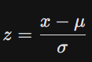
Verificarea finală a confirmat pentru toate coloanele o medie de 0.0 și o deviație standard de 1.0.
Astfel, etapa de preprocesare a fost esențială pentru a asigura calitatea și comparabilitatea datelor înaintea execuției algoritmului de clusterizare.

Variabilă | N | Media | Dev. Std. | Min | Max
Governance Score | 426 | 0.000 | 1.000 | -1.728 | 5.878
Stock Return | 426 | 0.000 | 1.000 | -1.882 | 12.492
Market Cap | 426 | 0.000 | 1.000 | -0.331 | 10.238
Environment Score | 426 | 0.000 | 1.000 | -1.136 | 3.770

Metodologie

Clusterizarea Ierarhică Aglomerativă
Pentru identificarea grupurilor din S&P 500, s-a utilizat analiza ierarhică aglomerativă, o metodă de tip bottom-up ce pornește de la fiecare companie ca cluster individual și le unește succesiv în funcție de proximitate, până la obținerea unei structuri unitare.

Metoda Ward și Distanța Euclidiană
S-a aplicat metoda Ward pentru a minimiza varianța (ESS) în interiorul grupurilor, obținând astfel clustere echilibrate și ușor de interpretat. Gradul de disimilaritate între profilurile multivariate (ESG și financiare) a fost calculat prin distanța Euclidiană, metrică potrivită datorită standardizării Z-score realizate anterior.

Ipotezele analizei
Validitatea rezultatelor depinde de respectarea următoarelor criterii:
- Scalabilitatea: Toate variabilele sunt aduse la aceeași scară numerică pentru a preveni dominanța celor cu magnitudine mare (ex. Market Cap).
- Reprezentativitatea: Variabilele alese (G, E, Return, Market Cap) surprind dimensiunile esențiale ale performanței corporative pentru cele 426 de companii.
- Lipsa multicoliniarității perfecte: Indicatorii nu sunt perfect corelați, asigurând că fiecare aduce informație unică în calculul distanței.

Justificarea metodei
S-a preferat abordarea ierarhică datorită capacității de a vizualiza structura datelor prin dendrograme și a flexibilității de a determina numărul optim de clustere (k=4) post-hoc, prin analiza saltului maxim al distanțelor de fuziune. Această metodă facilitează identificarea structurilor ierarhice complexe și a companiilor cu profil atipic (outliers), care sunt evidențiate prin uniri tardive în procesul de agregare.

Rezultate

Dendograma
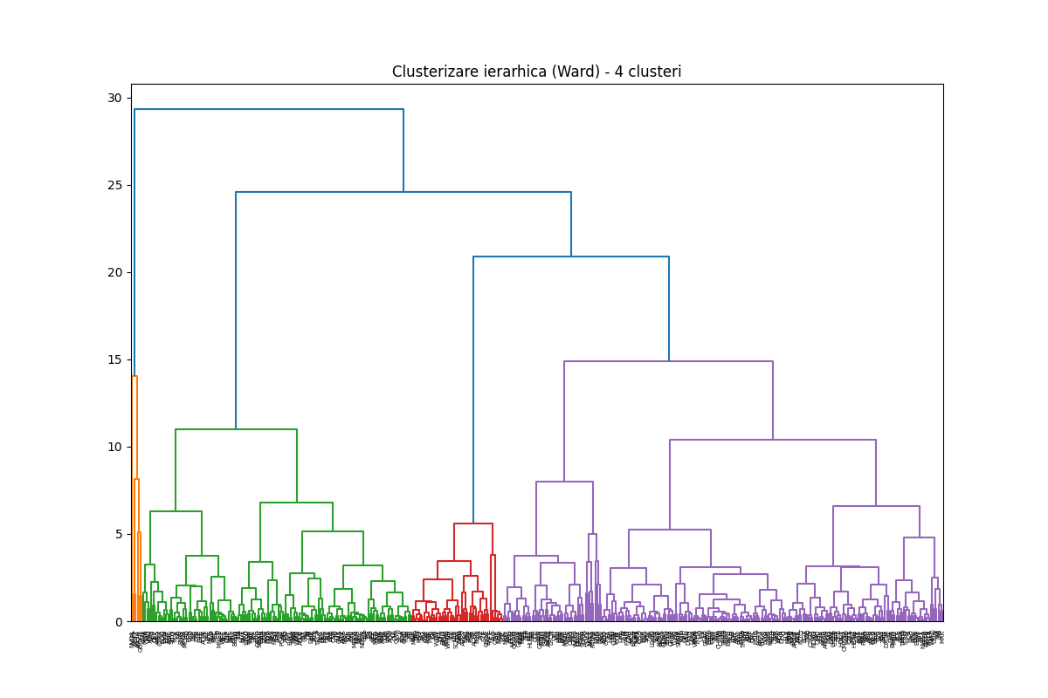
Algoritmul a calculat distanțele de fuziune (distanța Euclidiană pătratică) la care au loc unirile succesive. S-a observat că după formarea celor 4 grupuri, următoarea unire ar fi necesitat un 'salt' disproporționat de mare în varianța internă.
Mai exact, tăierea dendrogramei a fost efectuată la un prag de distanță de aproximativ 15 (pe axa verticală). Alegerea acestui nivel este justificată de faptul că următoarea fuziune (care ar fi redus numărul de clustere la 3) are loc abia la o distanță de peste 24. Această diferență marcată (saltul de la 15 la 24) indică faptul că grupurile deveniseră deja prea eterogene pentru a mai fi unite natural, stabilind astfel pragul optim la k=4.
Din punct de vedere compozițional, clusterul portocaliu (situat în extrema stângă) grupează companiile cu un profil atipic față de restul indicelui S&P 500. Acestea reprezintă cel mai probabil 'giganții' pieței (precum Apple, Microsoft sau Amazon), a căror capitalizare sau performanță extremă îi plasează ca outliers. Includerea lor forțată într-un alt grup ar fi alterat coeziunea clusterelor, justificând astfel tratarea lor ca o entitate distinctă.

Profilarea Clusterelor și Interpretarea Economică

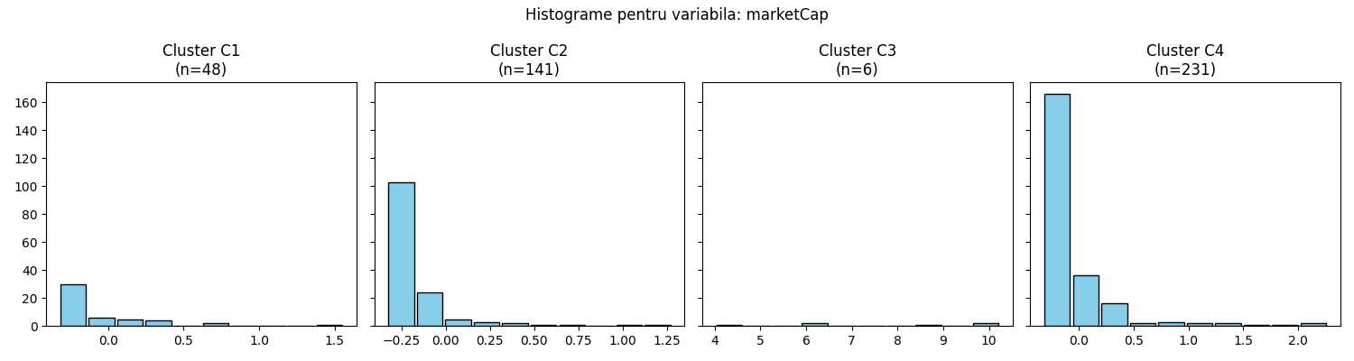
Histograma variabilei marketCap confirmă vizual decizia algoritmului de a izola Clusterul C3. În timp ce 98% din piață (C1, C2, C4) este concentrată în intervalul de capitalizare standardizat [-0.5, 2.0], Clusterul C3 se situează pe o scală complet diferită (4.0 - 10.0), demonstrând că dimensiunea extremă a acestor 6 companii este principalul lor factor de diferențiere în raport cu restul indicelui S&P 500.
De asemenea, in urma aplicării algoritmului Agglomerative Clustering, cele 426 de companii au fost repartizate în patru segmente distincte. Tabelul de mai jos prezintă valorile medii standardizate pentru fiecare grup:

Cluster | Shannon | Simpson | Sector Dominant (Top1) | Nr. Companii
Cluster 0 | 2.032 | 0.854 | Health Care (48 companii) | 231
Cluster 1 | 1.011 | 0.611 | Information Technology (3 companii) | 6
Cluster 2 | 1.896 | 0.836 | Industrials (32 companii) | 141
Cluster 3 | 0.561 | 0.262 | Financials (41 companii) | 48

- Clusterul 1 (N=6) – „Giganții Performeri”: Este cel mai mic, dar cel mai influent grup. Prezintă un randament bursier excepțional (3.59) și o capitalizare medie uriașă (7.49).
- Clusterul 3 (N=48) – „Liderii de Guvernanță”: Companii cu cel mai ridicat scor etic (2.05), oferind stabilitate, dar randamente financiare modeste.
- Clusterul 2 (N=141) – „Eco-Sustenabilii în Tranziție”: Acest grup prezintă un scor de mediu ridicat (1.13), dar un randament negativ (-0.29), sugerând costuri mari de conformare ecologică.
- Clusterul 0 (N=231) – „Nucleul Pieței”: Reprezintă majoritatea eșantionului, cu valori apropiate de media pieței (0) pentru toți indicatorii.
Utilizarea indicelui Shannon a confirmat că analiza ierarhică a reușit să spargă barierele sectoriale tradiționale. Faptul că majoritatea clusterelor prezintă o diversitate ridicată (valori peste 1.8) susține ideea că factorii ESG creează noi punți de legătură între companii din industrii diferite, oferind o perspectivă multivariată asupra riscului și randamentului.

Investigarea clusterului 1 (Outlierilor)

Companiile 'speciale' din Clusterul 1:
Simbol | Denumire Companie | Sector GICS | Stock Return (Z) | Governance Score (Z)
NVDA | Nvidia | Information Technology | 12.492 | -0.166
META | Meta Platforms | Communication Services | 5.101 | 1.657
AMZN | Amazon | Consumer Discretionary | 1.371 | 1.163
GOOGL | Alphabet Inc. | Communication Services | 0.933 | 2.22
AAPL | Apple Inc. | Information Technology | 0.929 | 1.232
MSFT | Microsoft | Information Technology | 0.769 | -0.291

Clusterul 1 demonstrează că, la vârful piramidei financiare, randamentul extrem devine factorul principal de coeziune. Companii precum NVDA și META reușesc să redefinească limitele profitabilității, chiar dacă profilurile lor de guvernanță variază semnificativ, de la excelența Alphabet la pragmatismul Microsoft

Harta Strategică ESG și Identificarea Liderilor

Pentru a vizualiza separarea spațială, s-a realizat o hartă strategică care corelează Calitatea Guvernanței cu Randamentul Acțiunilor, dimensiunea punctelor fiind dată de Capitalizarea Bursieră
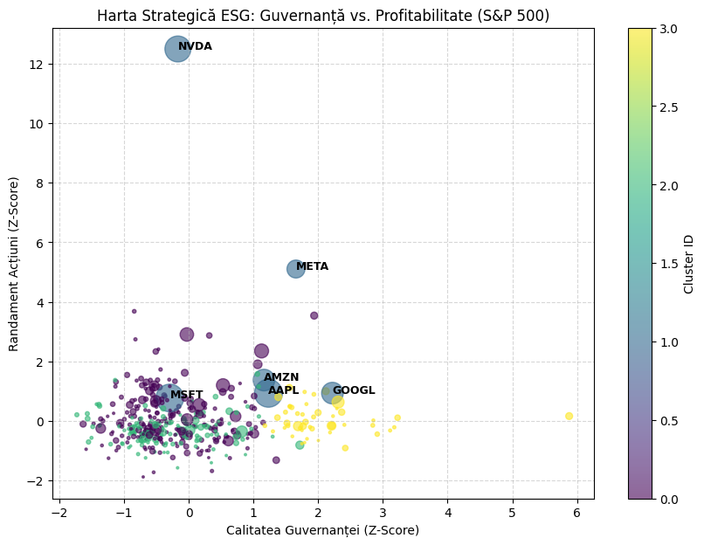
Această „hartă” sugerează că sustenabilitatea ecologică nu este încă un motor de profit imediat, ci mai degrabă o strategie de reziliență pe termen lung care necesită o perioadă de absorbție a costurilor.

Discuții

Interpretarea rezultatelor în raport cu întrebarea de cercetare

Analiza a confirmat ipoteza centrală: există grupări naturale în cadrul S&P 500 care transcend clasificările industriale clasice.
Rezultatele arată că performanța financiară și scorurile de sustenabilitate nu sunt distribuite uniform.
O descoperire majoră este corelația negativă dintre scorul de mediu ridicat (1.13) și randamentul bursier (-0.29). Acest lucru sugerează că firmele care investesc masiv în tranziția verde (Industrials și Utilities) pot suporta costuri operaționale care le penalizează profitabilitatea pe termen scurt.
Gradul extrem de scăzut de diversitate (Shannon = 0.56) confirmă că sectorul bancar este cel mai omogen în ceea ce privește raportarea guvernanței corporative. Aceasta indică faptul că reglementările stricte din finanțe forțează companiile să adopte standarde de etică similare.

Puncte forte

- Rigoarea metodologică: Utilizarea metodei Ward a asigurat crearea unor clustere compacte și egale ca varianță, facilitând interpretarea profilurilor.
- Standardizarea robustă: Aplicarea Z-score a fost critică; fără aceasta, capitalizarea bursieră uriașă a unor firme (ex: NVDA) ar fi distorsionat complet gruparea, mascând importanța scorurilor ESG.
- Multidimensionalitate: Lucrarea nu s-a limitat la prețuri, ci a integrat dimensiunea etică (G și E) ca factor de segmentare a pieței.

Limitări

- Caracterul static: Datele reprezintă o imagine de ansamblu (snapshot) pentru anul 2024. Nu putem determina dacă apartenența la un cluster este stabilă în timp fără o analiză de tip serie temporală.
- Efectul de supraviețuire: Analiza include doar companiile din S&P 500 (n=426), ceea ce reprezintă liderii de piață. Rezultatele ar putea fi radical diferite pentru companiile mici (Small Cap), unde resursele pentru conformare ESG sunt mai limitate.
- Variabila Socială (S): Din motive de consistență a datelor, scorul Social nu a fost inclus, ceea ce poate lăsa o lacună în profilul complet de sustenabilitate al companiilor.
Pentru cercetări viitoare, studiul poate fi extins în următoarele direcții:
- Analiza Comparativă Transcontinentală: Compararea structurii clusterelor din S&P 500 cu indicii europeni (ex: STOXX 600), unde reglementările ESG sunt mai avansate.
- Includerea indicatorilor de evaluare: Adăugarea multiplilor de preț (P/E Ratio) sau a cheltuielilor de R&D pentru a vedea dacă investițiile în inovație explică randamentul extrem al companiilor din Clusterul 1.
- Clusterizare Dinamică: Utilizarea unor algoritmi care să urmărească migrarea companiilor între clustere de la un an la altul, pentru a observa evoluția „maturității” ESG.

Concluzii
Această analiză arată că metoda de clusterizare ierarhică (metoda Ward) este un instrument foarte util pentru a descoperi grupări naturale în cadrul indicelui S&P 500, care nu țin cont doar de industria din care fac parte companiile. Pe eșantionul final de 426 de companii, am reușit să identificăm patru profiluri clare: Clusterul 1 cu „Giganții” tehnologici (precum Nvidia, Apple sau Meta) care au profituri și capitalizări uriașe, Clusterul 3 unde băncile și firmele financiare domină prin reguli de guvernanță extrem de stricte (indice Shannon mic, de 0.56) și Clusterul 2, unde companiile foarte „verzi” au înregistrat, surprinzător, pierderi financiare în 2024.
Validitatea modelului a fost confirmată prin testarea ipotezelor de scalabilitate și reprezentativitate. Standardizarea Z-score a eliminat diferențele de unitate de măsură, în timp ce verificarea eșantionului de 426 de companii a asigurat o bază de date reprezentativă pentru piața americană. De asemenea, independența relativă a variabilelor a permis algoritmului să identifice profiluri echilibrate, fără a supra-evalua o singură dimensiune a performanței.
Din punct de vedere tehnic, cea mai importantă lecție învățată a fost metodologia de secționare a dendrogramei pentru a determina configurația optimă a clusterelor. Identificarea „saltului maxim” al distanțelor de fuziune (în cazul nostru, saltul de la pragul de 15 la cel de 24) a fost etapa critică ce a permis evitarea grupării unor entități prea eterogene, asigurând astfel că fiecare cluster păstrează o coeziune internă ridicată. Acest proces de tăiere nu ar fi fost însă relevant fără aplicarea prealabilă a standardizării Z-score; fără acest pas, mărimea companiilor (Market Cap) ar fi dominat complet calculul distanțelor Euclidiene, mascând influența scorurilor de mediu și guvernanță și conducând la o segmentare eronată a pieței.
Deși am obținut rezultate solide, o limitare clară a proiectului este faptul că datele sunt doar din anul 2024, oferind o „poza” de moment a pieței.
Pe viitor, ar fi extrem de utilă o analiză pe mai mulți ani pentru a vedea cum se mută companiile dintr-un grup în altul și dacă investițiile în sustenabilitate devin profitabile pe termen lung.

Bibliografie și Resurse

Sursă Date (Kaggle):
- S&P 500 ESG Risk Ratings & Financials
Emerald Publishing:
- The impacts of corporate governance on firms' performance: empirical findings
Portfolio Management Research:
- The Impact of ESG Risk on US Stocks
ResearchGate:
- Impact of ESG Risk on Portfolio Optimization and Returns

